Министерство науки и высшего образования Российской Федерации Федеральное государственное автономное образовательное учреждение высшего образования «Казанский (Приволжский) федеральный университет»

Институт физики
Кафедра радиофизики

ОТЧЕТ
по лабораторной работе

«Назначение и возможности модуля резервного копирования СЗИ НСД DALLAS LOCK 8.0»

Работу выполнил:
Студент группы 06-351
Гаджиев Ислам
Работу проверил:
Руководитель производственной
практики и службы информационной
безопасности КФУ
Гадельшин Д. В.

Казань 2026 г.
ОГЛАВЛЕНИЕ
1. ЦЕЛЬ И ЗАДАЧИ РАБОТЫ 3
2. КРАТКИЕ ТЕОРЕТИЧЕСКИЕ СВЕДЕНИЯ 4
2.1. Модуль резервного копирования 4
2.2. Учетная запись запуска 4
3. ХОД РАБОТЫ И РЕЗУЛЬТАТЫ 5
3.1. Подготовка рабочего места 5
3.2. Создание задания резервного копирования 5
3.3. Создание и восстановление резервной копии 6
3.4. Настройка задания без расписания 7
4. ОТВЕТЫ НА КОНТРОЛЬНЫЕ ВОПРОСЫ 10
5. ЗАКЛЮЧЕНИЕ 11

1. ЦЕЛЬ И ЗАДАЧИ РАБОТЫ
Цель работы - ознакомиться с функциональными возможностями и особенностями конфигурирования модуля резервного копирования (РК) СЗИ НСД Dallas Lock 8.0.
В лабораторной работе используется АРМ1 с установленной СЗИ НСД Dallas Lock 8.0 и модулем РК. В СЗИ НСД создана учетная запись «Кузнецов», которая имеет доступ к сетевому ресурсу. В процессе работы проверяются автоматизированное создание резервной копии выбранного объекта файловой системы, возможность восстановления данных и создание задания без расписания запуска.
Задачи работы:
- создать задание резервного копирования объектов файловой системы и настроить его расписание;
- выбрать объект файловой системы для копирования и выполнить резервное копирование;
- восстановить объект из последней созданной резервной копии;
- создать задание без расписания с использованием учетной записи для запуска задания.

2. КРАТКИЕ ТЕОРЕТИЧЕСКИЕ СВЕДЕНИЯ

2.1. Модуль резервного копирования
Модуль резервного копирования Dallas Lock 8.0 предназначен для создания и хранения резервных копий файлов и каталогов, а также для их последующего восстановления. Задание резервного копирования определяет объекты файловой системы, периодичность запуска, число сохраняемых копий, срок хранения и место размещения резервных данных.
Задания могут выполняться автоматически по расписанию или запускаться вручную. После успешного создания копии она появляется в разделе «Резервные копии» выбранного задания. Администратор может выбрать последнюю копию и выполнить восстановление объекта файловой системы.

2.2. Учетная запись запуска
Для доступа к ресурсам, требующим аутентификации, в параметрах задания можно включить использование отдельной учетной записи. В этом случае задача РК запускается от имени указанного пользователя, а его учетные данные используются для доступа к защищаемому или сетевому ресурсу.

3. ХОД РАБОТЫ И РЕЗУЛЬТАТЫ
В разделе последовательно отражены все десять пунктов хода лабораторной работы. Скриншоты находятся непосредственно после описания соответствующего этапа и имеют центрированные подписи.

3.1. Подготовка рабочего места
Шаг 1. Включение АРМ1 и открытие оболочки администратора.
Был включен АРМ1 с установленной СЗИ НСД Dallas Lock 8.0 и модулем резервного копирования. Перед созданием задания проверена готовность системы к работе.
После загрузки системы была открыта оболочка администратора СЗИ НСД Dallas Lock 8.0. Дальнейшая настройка выполняется на вкладке «РК» от имени администратора безопасности.

3.2. Создание задания резервного копирования
Шаг 2. Создание задания, настройка расписания и выбор объекта файловой системы.
На вкладке «РК» на панели «Действия» выбрана команда «Создать». В мастере создания задания включен флажок «Активировать расписание запуска», указана периодичность создания резервных копий, максимальное число сохраняемых копий и место хранения. В параметрах задания задано имя и необходимые настройки запуска.
Результат. Создано задание РК с активным расписанием автоматического выполнения.
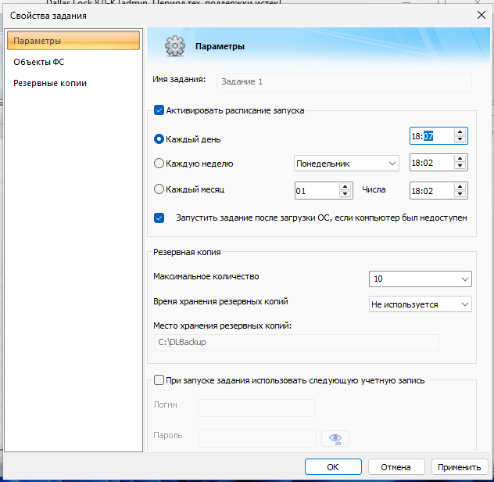
Рисунок 1 - Создание задания резервного копирования
Шаг 3. Выбор объекта файловой системы.
В разделе «Объекты ФС» мастера создания задания выбран объект файловой системы, для которого должно выполняться резервное копирование. Выбранный путь добавлен в список объектов задания, после чего изменения сохранены.
Результат. В задание РК добавлен объект файловой системы, подлежащий резервному копированию.
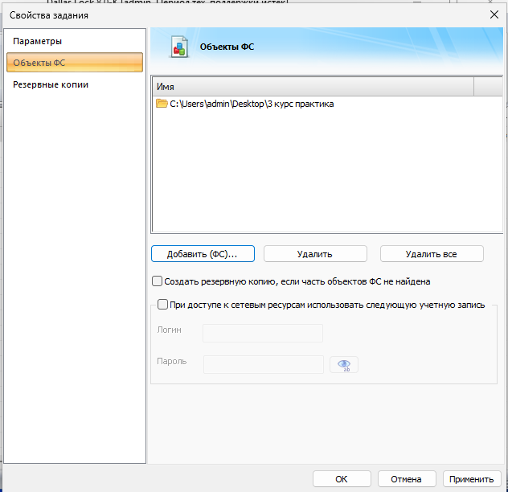
Рисунок 2 - Добавление объекта файловой системы для резервного копирования

3.3. Создание и восстановление резервной копии
Шаг 4. Проверка автоматического создания копии.
В соответствии с настроенным расписанием была создана резервная копия выбранного объекта файловой системы. В списке заданий выбрано созданное задание, затем открыт раздел «Резервные копии» и выбрана последняя доступная копия для дальнейшей проверки.
Результат. Резервная копия создана и отображается в списке резервных копий задания.
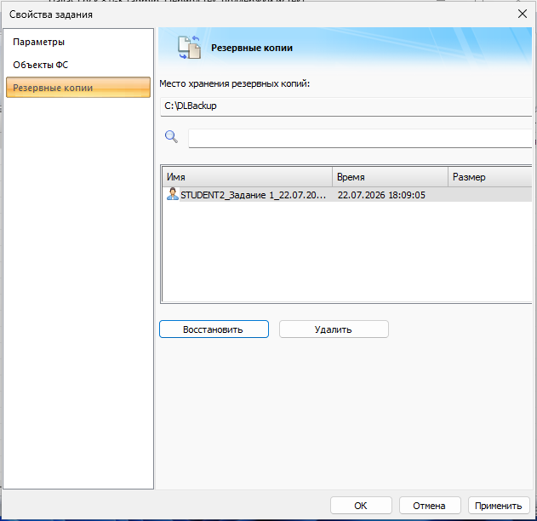
Рисунок 3 - Восстановление объекта из резервной копии
Шаг 5. Восстановление объекта файловой системы.
В разделе «Резервные копии» выбрана последняя созданная резервная копия и нажата команда «Восстановить». Операция восстанавливает данные выбранного объекта из сохраненного архива в соответствии с параметрами задания.
Результат. Последняя резервная копия доступна для восстановления объекта файловой системы.

3.4. Настройка задания без расписания
Шаг 6. Создание нового задания РК.
В оболочке администратора выполнен переход на вкладку «РК». На панели «Действия» повторно выбрана команда «Создать», чтобы сформировать отдельное задание резервного копирования с иным способом запуска.
Шаг 7. Отключение расписания запуска.
В мастере создания задания снят флажок «Активировать расписание запуска». После снятия флажка параметры времени и периодичности перестают использоваться, и выполнение задания возможно по инициативе администратора или другим заданным способом.
Результат. Создано задание РК без автоматического расписания запуска.
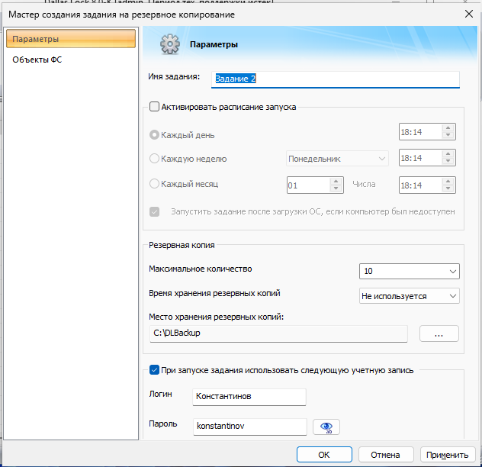
Рисунок 4 - Создание задания резервного копирования без расписания
Шаг 8. Настройка учетной записи запуска задания.
В параметрах задания установлен флажок «При запуске задания использовать следующую учетную запись». Введены учетные данные выбранного пользователя, предусмотренного методикой для доступа к нужному ресурсу. Это обеспечивает запуск задания с правами указанной учетной записи.
Шаг 9. Выбор объекта ФС и сохранение задания.
На вкладке «Объекты ФС» выбран объект файловой системы для второго задания резервного копирования. После добавления объекта изменения сохранены, а задание стало доступно в списке задач модуля РК.
Шаг 10. Запуск задания и проверка результата.
Созданное задание было запущено на резервное копирование вручную. Успешным считается выполнение, при котором после запуска в указанном месте хранения C:\DLBackup появляется резервная копия выбранного объекта файловой системы.

Результат. Задание выполнено успешно; резервная копия размещена в каталоге C:\DLBackup и доступна в списке резервных копий.
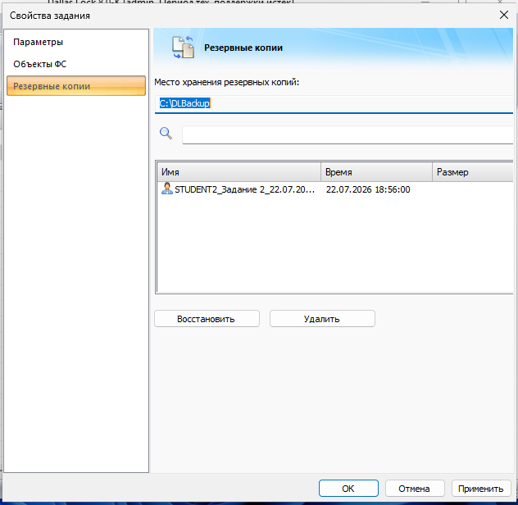
Рисунок 5 - Успешное создание резервной копии

4. ОТВЕТЫ НА КОНТРОЛЬНЫЕ ВОПРОСЫ
1. Назначение модуля резервного копирования СЗИ НСД Dallas Lock 8.0.
Модуль предназначен для автоматизированного или ручного создания резервных копий файлов и каталогов, их хранения и последующего восстановления при удалении, повреждении или несанкционированном изменении данных.
2. Сколько одновременно может выполняться заданий?
Одновременно может выполняться не более пяти заданий резервного копирования. Запуск дополнительного задания осуществляется принудительно администратором.
3. Если клиентский компьютер включен в Домен безопасности, будут ли доступны функции создания, копирования, удаления и деактивации заданий?
Возможность выполнения этих действий определяется политикой централизованного управления и правами администратора в Домене безопасности. При наличии соответствующих полномочий управление заданиями доступно через средства СЗИ НСД.
4. За что отвечает параметр «Активировать расписание запуска» в мастере создания задания?
Параметр включает автоматический запуск задания в заданные дни и время. Если флажок снят, расписание не используется и задание запускается вручную или другим предусмотренным способом.
5. Можно ли выполнить восстановление данных из резервной копии во время выполнения задания?
Для гарантии целостности рекомендуется выполнять восстановление после завершения создания резервной копии. Восстановление производится из уже сформированной и доступной в списке копии.

5. ЗАКЛЮЧЕНИЕ
В ходе лабораторной работы изучены назначение и основные возможности модуля резервного копирования Dallas Lock 8.0. Создано задание с активным расписанием, настроены параметры хранения копий и выбран объект файловой системы для резервного копирования.
В соответствии с расписанием была сформирована резервная копия, после чего выполнена проверка ее наличия и возможности восстановления объекта файловой системы. Дополнительно создано задание без расписания с отдельной учетной записью запуска и выполнено его ручное резервное копирование.
Таким образом, модуль РК обеспечивает регулярное создание, хранение и восстановление резервных копий данных, что повышает устойчивость защищаемой системы к удалению, повреждению и несанкционированной модификации файлов.

